# RESUMEN LABORAL

**2013-2015**

## Knectados- Argentina

Emprendimiento de desarrollo de sitios web Freelance para emprendimientos en la ciudad de Buenos Aires, tambien se realizaron trabajos en Santiago de manera remota. Sigue vigente Facebook: https://[www.facebook.com/knecta2](http://www.facebook.com/knecta2)

JUAN VELÁSQUEZ

# 2016-2017

## Intertrade Markets SA

Emprendimiento en la ciudad de Santiago. Constitución de sitio web que permitía conectar con broker de inversiones digitales (divisas, futuros, acciones, etc) Sitio web ya no disponible.

DESARROLLADOR WEB

# RESUMEN PROFESIONAL

**CalleCalleFM.com**

# 2021

Ciclo Básico Común (CBC de economía) Universidad de Buenos Aires, Argentina.

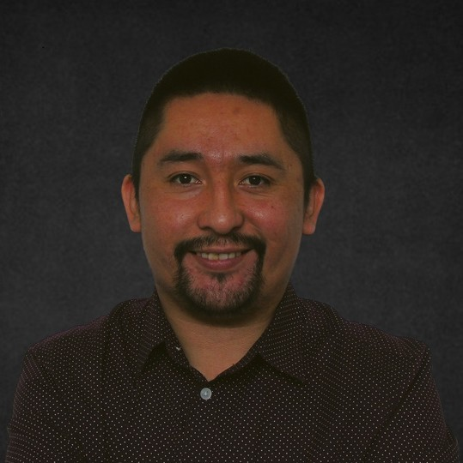

Desarrollador Web Freelance Buenos Aires y Santiago de Chile.

Curso de Desarrollo Web, CoderHouse

# CONOCIMIENTOS

HTML5

CSS y Sass

Librerías Css, Bootstrap, Bulma, etc. Javascript

Actualmente aprendiendo React Js Google Analytics

Posicionamiento Web Manejo de CMS Wordpress

Cpanel, hosting y registro de dominios web.

# CONTACTO

Correo electrónico: [contacto@juanvelasquez.cl](mailto:contacto@juanvelasquez.cl) Teléfono: 945682467

Sitio web: [www.juanvelasquez.cl](http://www.juanvelasquez.cl/) Disponibilidad: Fulltime, Inmediata y Remota

Proyecto Vigente, radio 100% online. Sitio web desarrollado por mí, conectado a servidores de streaming que permite mantener la radio funcionando 24/7. En el sitio web trabajé con bootstrap. Actualmente desarrollando el blog de la radio en CMS wordpress.

Actualmente trabajando en el posicionamiento orgánico de la marca.

URL : https://callecallefm.com/ https://blog.callecallefm.com/

**2021**

## dj.juanvelasquez.cl

Proyecto personal, radio 100% online. Sitio web desarrollado por mí, muy similar al anterior donde tengo listas de reproducción de música electronica. El desarrollo, configuración, registro de dominios, hosting realizado en su totalidad por mí.

URL : dj.juanvelasquez.cl

**2021**

## Experiencia Yagué

Proyecto personal, realizado en curso de desarrollo de Coderhouse (Actualmente en desarollo.)

URL: https://yagueexperience.net/